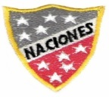
si
so
su
i
o
u

Escuela Particular Las Naciones Nº1973
Avenida Las Naciones 800 Maipú
RBD : 25808-3 Fono: 7712401
Escuelalasnaciones1973@hotmail.com
Educadora Diferencial: Doris Gómez Avello

GUIA DE AUTOAPRENDIZAJE N°5 LENGUAJE
1° Básico.
Recurso digital sugerido: https://www.youtube.com/watch?v=xxitaGjPJag&t=453s Correo electrónico: dgomezavello@gmail.com
“el desarrollo de las guías de autoaprendizaje puedes imprimirlas y archivarlas en una carpeta de apoyo diferencial o cuaderno de diferencial.
Objetivo de Aprendizaje:

OA 02 Reconocer que las palabras son unidades de significado separadas por espacios en el texto escrito.

OA 03 Identificar los sonidos que componen las palabras (conciencia fonológica), reconociendo, separando y combinando sus fonemas y sílabas

0A 05 Leer textos breves en voz alta para adquirir fluidez: pronunciando cada palabra con precisión, aunque se autocorrijan en algunas ocasiones; respetando el punto seguido y el punto aparte, y leyendo palabra a palabra.
OA 13 Experimentar con la escritura para comunicar hechos, ideas y sentimientos, entre otros.

Contenido: Consonante S. Artículos definidos.

1. Escribe con letra ligada 2 veces cada sílaba directa.

a
e
sa
se
s

2.- Escribe con letra ligada la palabra del elemento correspondiente. Puedes guiarte usando las palabras del recuadro:
Sapo Sal Sopa Sol Susi

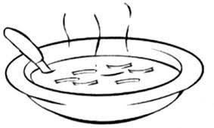

x

x

3.- Lee y luego dibuja.

Mesa sapo

4.- Pinta solamente los dibujos que comienzan con la consonante S.
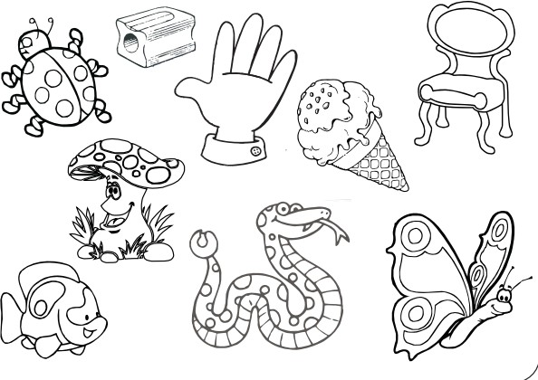

- Une el dibujo con la silaba inicial que corresponde.

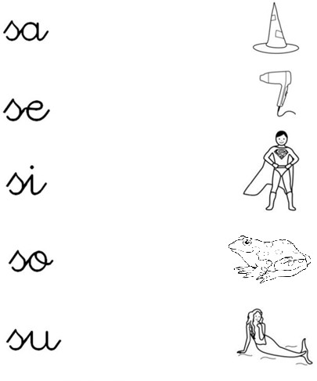

Con ayuda de tu familia arma el cubo y juega a nombrar elementos o palabras con cada silaba inicial.

